PROJE ADI | LAVİNYA MARMARA
KONU ve TARİH | - YILI MART AYI FAALİYET RAPORU

1.PROJE TANITIMI, SİTE YÖNETİM ORGANİZASYON ŞEMASI

İstanbul ili, Büyükçekmece İlçesi, Sinanoba Mahallesi 512 ada 1 No’lu parsel üzerinde kurulu Lavinya Marmara olarak adlandırılan 17 dükkân 115 daire olarak toplam 132 adet bağımsız bölümden oluşan yapılanmanın,

Site Yönetimi Organizasyon Şeması;

 | ADET | DOLU | BOŞ | DOLU % | BOŞ %
DAİRE | 115 | 100 | 15 | 89,28 | 10,72
DÜKKAN | 17 | 6 | 11 | 35,29 | 64,71
TOPLAM | 132 | 106 | 26 | 80,3 | 19,7

Kiracı Ev | 58
Mülk Sahibi Ev | 42
Kiracı Dükkan | 6

2.İDARİ FAALİYETLER

SMS GÖNDERİM DURUMU
S.NO | DUYURU KONUSU | TARİH | ULAŞAN | ULAŞMAYAN | ULAŞMAMASI İLE İLGİLİ ÇÖZÜM
1 | SOSYAL TESİSİN KAPATILMASI | 16.03.2020
2 | DEZENFEKSYON İŞLEMLERİ | 19.03.2020
3 | 65 YAŞ ÜSTÜ YARDIM | 20.03.2020
4 | MİRAÇ KANDİLİ | 21.03.2020
5 | COVİD19 HK. | 27.03.2020
İLAN PANOSUNA İLAN ASILMASI DURUMU
S.NO | DUYURU KONUSU |  |  |  | ASILMA TARİHİ | KALD.TARİHİ
1 | ÇANAKKALE ZAFERİ |  |  |  | 18.03.2020 | 19.03.2020
2 | DEPREM HAFTASI |  |  |  | 1.03.2020 | 07.03.2020
3 | DOWN SENDREMU HAFTASI |  |  |  | 21.03.2020 | 24.03.2020
4 | DÜNYA MUTLULUK GÜNÜ |  |  |  | 20.03.2020 | 21.03.2020
5 | DÜNYA ORMANCILIK GÜNÜ |  |  |  | 21.03.2020 | 24.03.2020
6 | DÜNYA SU GÜNÜ |  |  |  | 21.03.2020 | 24.03.2020
7 | İSTİKLAL MARŞININ KABULU |  |  |  | 12.03.2020 | 20.03.2020
8 | YEŞİLAY HAFTASI |  |  |  | 1.03.2020 | 07.03.2020
9 | KADINLAR GÜNÜ |  |  |  | 08.03.2020 | 09.0.2020
KONU |  |  | YAPILDI | YAPILMADI | GEREKÇE VE ÇÖZÜM
AYLIK FAALİYET RAPORUNU WEB SİTESİNE GİRİLMESİ |  |  | X
TALEPLERİN DEĞERLENDİRİLİP İLGİLİ BİRİMLERE BİLDİRİLMESİ |  |  | X
TALEPLERLE İLGİLİ ÇÖZÜM SÜRECİNİN TAKİBİ VE ÇÖZÜM ULAŞTIRILMASI |  |  | X
DİLEKÇELERİN VE İLGİLİ FORMLARIN ARŞİVLENMESİ |  |  | X
ÖNERİ VE ŞİKAYETLERİN DEĞERLENDİRİLMESİ |  |  | X

- Sitemize yeni taşınanlardan gerekli olan bilgi ve belgeler alınmakta, kat malikleri formları tanzim edilerek dosyalarına kaldırılmaktadır.
- Blok asansörlerinin genel eksiklikleri ile ilgili yüklenici firma Schindler asansör ile sık sık toplantı yapılmakta, tüm asansörlerin arıza nedenleri görüşülmüş çözüm için koordineli çalışılarak genel eksiklikler giderilmektedir, çalışmalar devam edecektir.
- Aidat bildirimleri ile ilgili gerekli tebliğler yapılmaktadır.
- Her ayın 1’inde ve 9’unda site sakinlerine hesap ekstreleri gönderilmektedir. Aynı ayın 10. günü ve devam eden günlerde ödeme yapmayan site sakinleri aranarak bakiyelerinin ödemesi talep edilmektedir.
- Aidat ve geçmiş dönem alacaklarla ilgili site sakinlerine uyarı yazıları mail yoluyla ve elden teslim edilerek gönderilmektedir.
- Mart ayı toplam aidat tahsilat bedeli 93.316,07 TL ve tüm kategori tahsilatlarımız 193.921,38 TL olarak gerçekleşmiştir.
- Güvenlik ve temizlik personellerine kurum içi eğitimler verilmektedir.
- Güvenlik personellerine, siteye yeni taşınan sakinlerimizle ilgili düzenlemeleri gereken taşınma formları konularında bilgilendirmeler yapılmaktadır.
- Sitede balkon demirlerine çarşaf, halı vb. eşyaları asan, halı veya sofra bezi silkeleyen daire sakinlerimize gerekli uyarılar yapılmaktadır.
- Haftalık periyodik havuz bakımı gerçekleştirilmektedir.
- İki ayda bir periyodik jeneratör bakımı gerçekleştirilmektedir.
- Haftalık olarak sitemiz peyzaj alanının bakım ve temizliği gerçekleştirilmektedir.
- Peyzaj periyodik haşere ilaçlaması gerçekleştirilmektedir.
- Aylık peyzaj, blok ve otoparkların pest kontrol işlemleri yapılmaktadır.
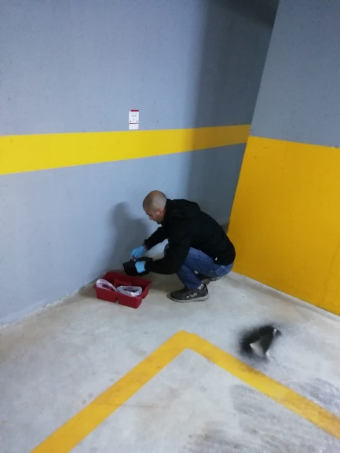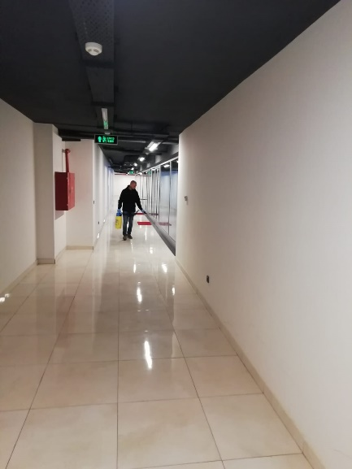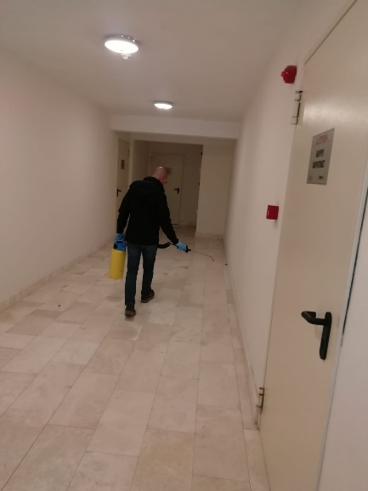

- Güncel olarak site sakinlerinin inşaat eksiklikleri hakkındaki şikayetleri, inşaat firması yetkililerine iletilmiştir.
- Tüm bağımsız bölümlerin enerji faturaları (bedaş) posta kutularına düzenli olarak dağıtılmaktadır.
- Tüm bağımsız bölümlerin ısınma ve su faturaları daire kapılarına dağıtılmaktadır.
- Sitemiz duyuru panolarına ay içerinde önemli günler ve duyuru yazıları asılmaktadır.
- Sitemizdeki ortak yaşam kuruluna aykırı olan şahsi eşyaların kaldırılması ile ilgili uyarı yazıları sitemiz sakinlerine elden imza karşılığı dağıtılmaya başlanmış ve devam etmektedir.
- Sitemiz tüm ortak alanlarında Covid-19 salgını ile ilgili olarak 18 Mart 2020 tarihi itibariyle gerekli ekipmanlar satın alınarak ilaçlamaya ve dezenfektana başlanmış, günde iki kez olmak üzere tüm ay boyunca devam ettirilmiştir.
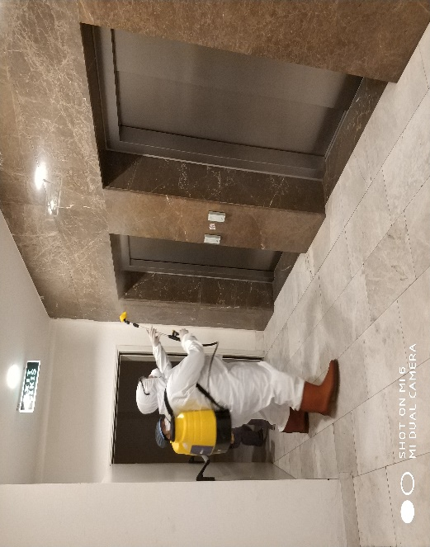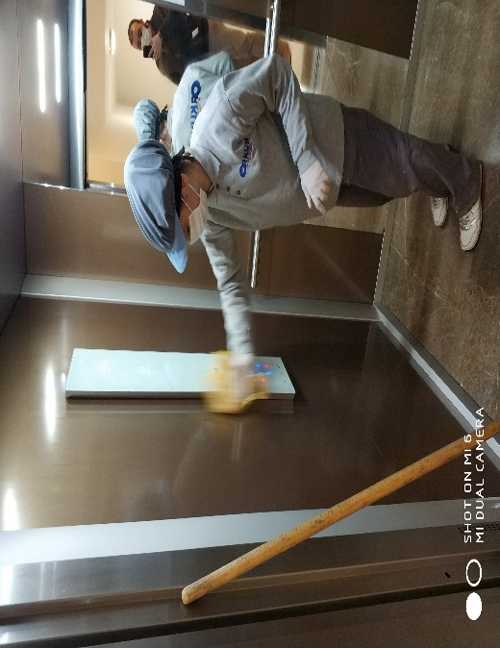
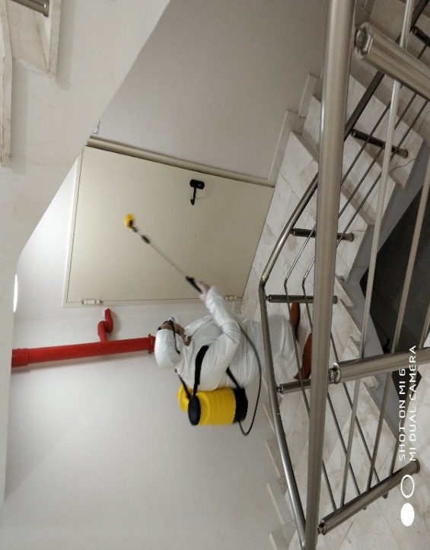
- Sitemiz sosyal tesisi Covid-19 salgını tehlikesine karşı yönetim kurulu kararı ile kapatılmıştır.

- Site içerisindeki tüm çöp kapıları ve giriş çıkış kapıları site sakinlerimizin ortak alanlarla fiziksel temasını asgariye indirebilmek için sabitlenerek açık kalması sağlanmaktadır.
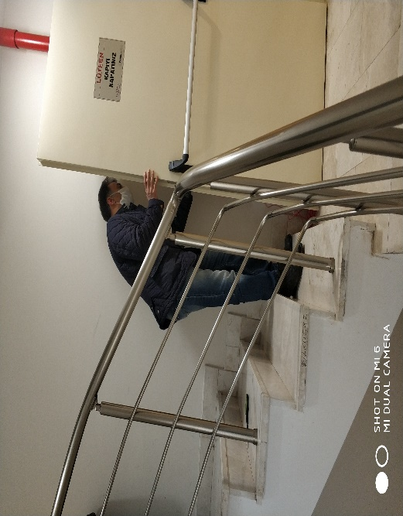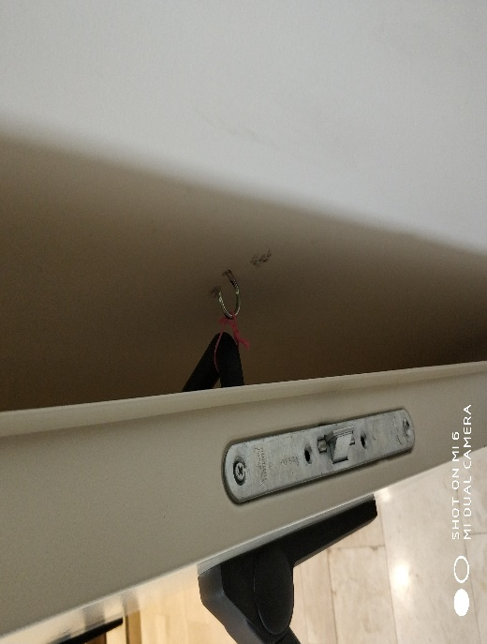
- Sitemiz panolarına Covid-19 salgını ile ilgili uyarı ve hijyen duyuları asılmıştır.
- Sitemiz sakinlerine Covid-19 salgını ile ilgili uyarı ve hijyen başlıkları altında mailler atılmıştır.
- Sosyal tesis spor salonuna ek pencere açılmıştır.

- Sosyal tesis ve sosyal tesise entegre alanların boya ve badana işlerine başlanmıştır.
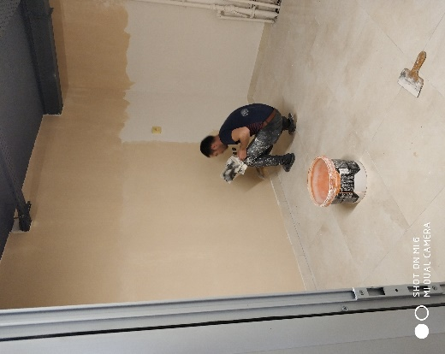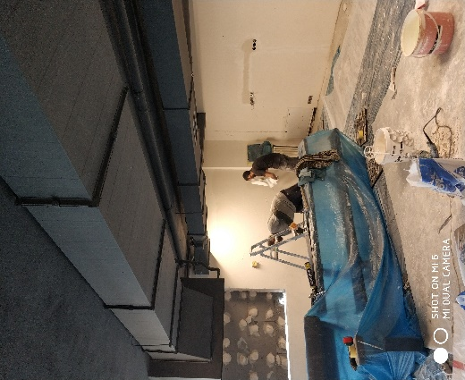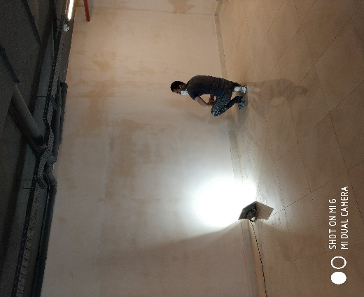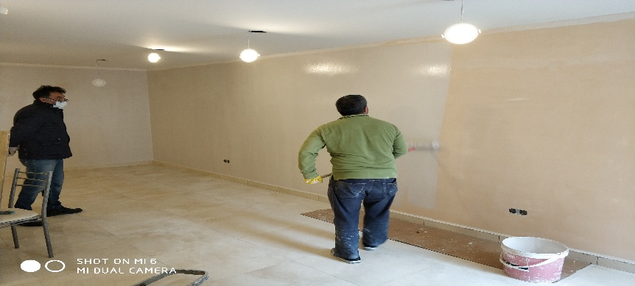
- 65 yaş ve üzeri tüm site sakinlerimizin talepleri doğrultusunda günlük market, manav, eczane, fatura, banka vb. ihtiyaçları sitemiz personelleri tarafından karşılanmakta ve karşılanmaya devam edilmektedir.
- Kırık olan A blok giriş kapı camı sigorta firmasına başvurularak, bedelsiz olarak değiştirilmiştir.
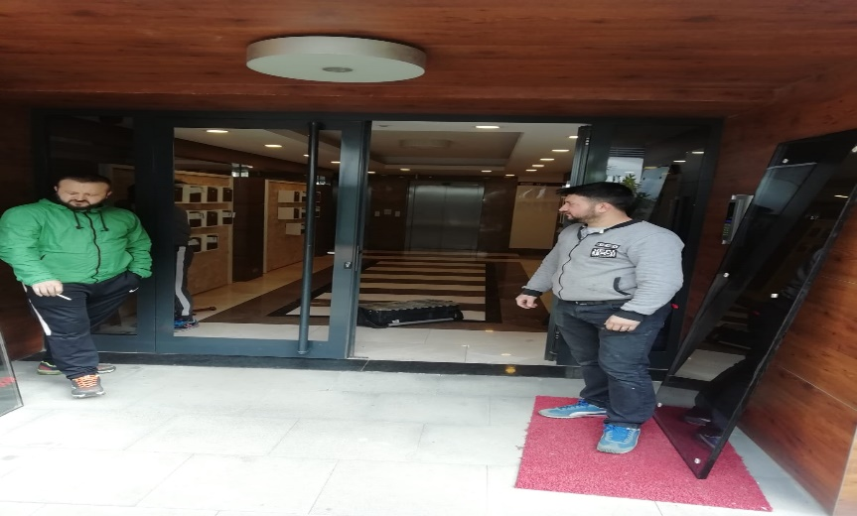
- Sitemiz güvenlik personelleri haricinde tüm çalışanların Covid-19 salgını sebebiyle işe gidiş ve gelişlerinde, toplu taşıma araçlarında ve duraklarda sosyal mesafeyi koruyabilmeleri için çalışma saatleri yönetim kurulu kararıyla 10:00 / 17:00 olarak revize edilmiştir.
- Sitemiz nemli bölümlerinin İBB ekipleri tarafından ilaçlanması sağlanmıştır.
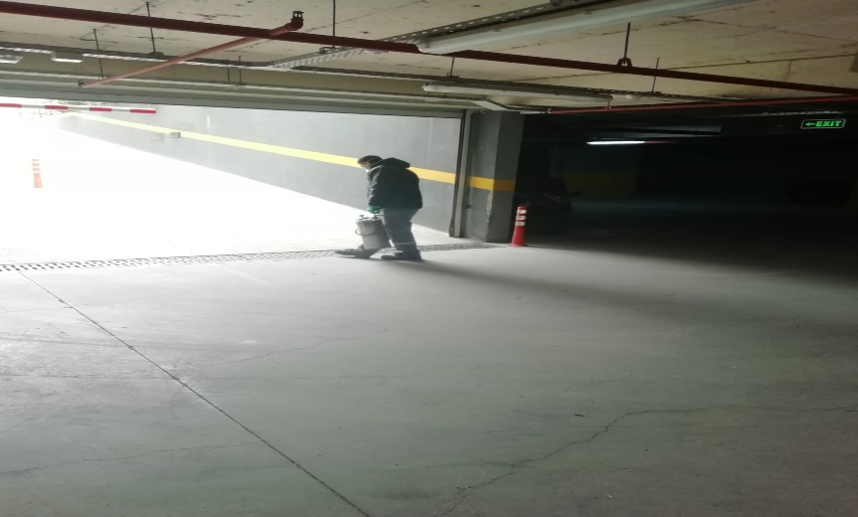
- Sitemiz tüm asansörlerine elektrik tasarrufa sağlanabilmesi adına “Dubleks” çalışma sistemi yetkili firma tarafından yaptırılmıştır. Bu sistem sayesinde aynı katta iki asansör birden çağırılamayacak, herhangi bir kattan çağrı yapıldığında en yakın olan asansör çağrılan kata yönelecektir.
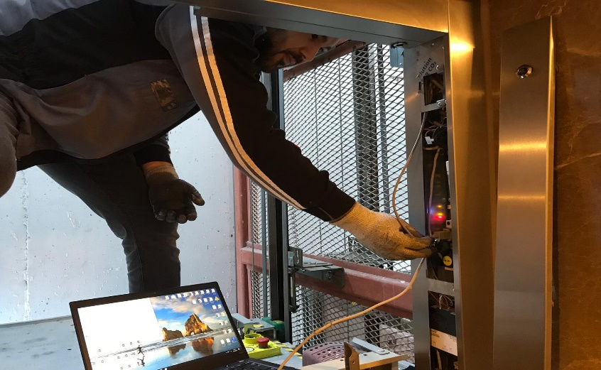

3.TEKNİK & İNŞAİ FAALİYETLER

- Çevre aydınlatma, blok içi aydınlatmalar ve kameraların kontrolleri düzenli olarak günlük kontrol edilmektedir.
- Blok içleri ve dışında kırık, arızalı, eksik kapı kollarının, kapı amortisörlerin değişimi ve onarımı gerçekleşmiştir.
- Hydrokim firması tarafından aylık havuz bakımı ve kimyasal takibi yaptırılmaktadır.
- Aylık havuz suyu analizi yaptırılarak, sosyal tesis duyuru panosunda site sakinlerimize ilanı gerçekleşmiştir.
- Su depoları, elektrik tesisatları, aydınlatmalar, ısıtma sistemleri odalarında bulunan kazanlar, tanklar ve motorlar her gün takip edilmekte, sistemin aksaksız bir şekilde çalışması için tüm tedbirler alınmaktadır.
- Tüm yangın tüplerinin ve yangın dolaplarının aylık periyodik kontrolleri yapılmaktadır.
- Arızalı otopark aydınlatmalarının onarımı gerçekleşmiştir.
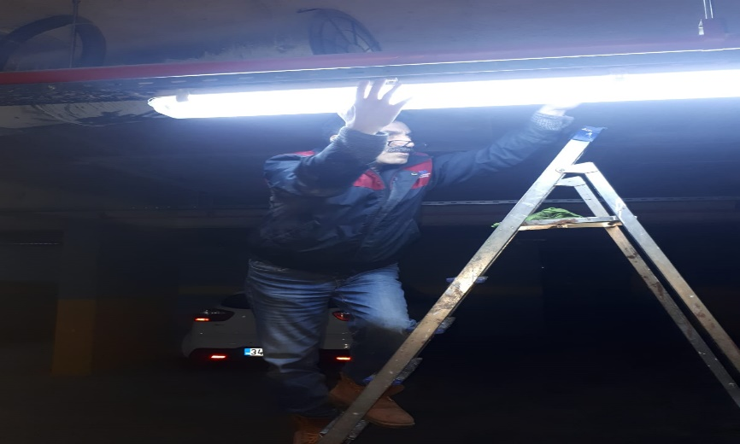
- Blok iç ve dış aydınlatma arızaları tamir edilmiş ve yerlerine yerleştirilmiştir.
- Elektrik ve mekanik odaların kontrolleri düzenli olarak günlük kontrol edilmektedir.
- Asansör kuyuları rutin olarak kontrol edilmektedir.
- Blok katlarındaki arızalı sensörler değiştirilmiştir.
- Site girişinde bulunan arızalı aydınlatmalar değiştirilmiştir.
- Spor salonunda bulunan cihazların haftalık ve aylık bakımları yapılmaktadır.
- Aylık jeneratör bakımları yetkili firma tarafından yapılmaktadır.
- Haftalık jeneratör testleri ve bakımları gerçekleşmektedir.
- Blok giriş kapıların ayar ve yağlanması gerçekleşmiştir.
- Çevre ve blok aydınlatma sistemlerinin zaman ayarları haftalık olarak gerçekleşmektedir.
- Bağımsız bölümlerin ısıtmaları talep üzerine kapatılmaya ve kısılmaya başlanmıştır. Arızalı olanların arızası giderilmekte ve giderilmeye devam edilmektedir.
- Sosyal tesis elektrik prizleri ve aydınlatma anahtarları boya ve badana çalışması öncesi sökülmüştür.
- B blok 6. kat koridor arızalı aydınlatma sensörü değiştirilmiştir.
- A blok 8. kat koridor arızalı aydınlatma sensörü değiştirilmiştir.
- A blok 5. kat acil çıkış kapısı yayı kırık olması sebebiyle değiştirilmiştir.
- A blok 41 No’lu dairenin sıcak su problemi, sitemiz teknik personeli tarafından daire pislik tutucuları temizlenerek giderilmiştir.
- Spor salonu TV sistemlerine ek elektrik prizi ve TV prizi sitemiz teknik personeli tarafından çekilmiştir.
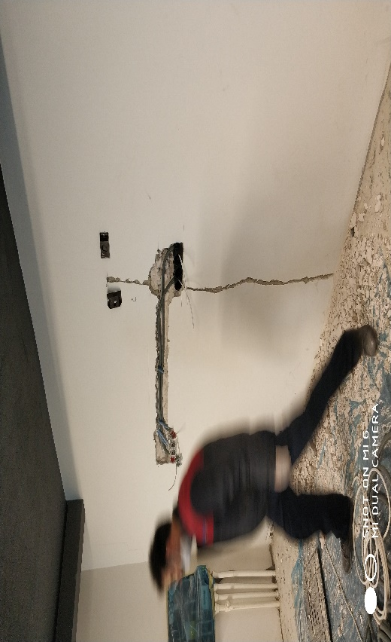
- B blok 4. kat koridor arızalı aydınlatma sensörü değiştirilmiştir.
- D blok giriş koridor arızalı aydınlatma sensörü değiştirilmiştir.
- B blok 5 No’lu dükkânda kapı kilidinin olmaması sebebiyle, kapı kilidi alınıp dükkana takılmıştır.
- A 36 diafon arızası bulanarak giderilmiştir.
- A 8 arızalı şartel bulunarak müdahale edilmiştir.

- Kırılan D blok giriş kapı kolu değiştirilmiştir.
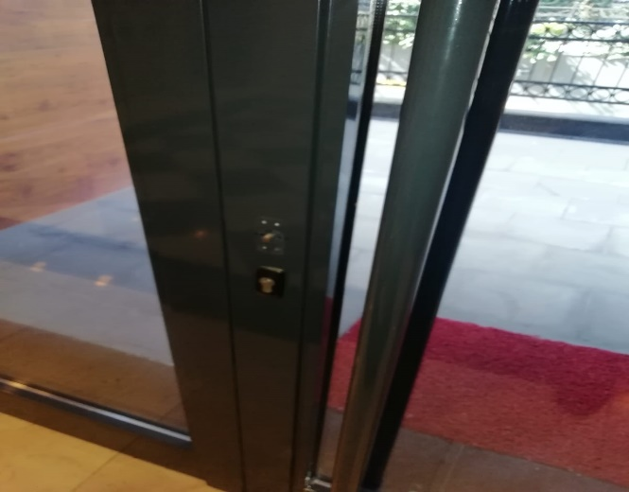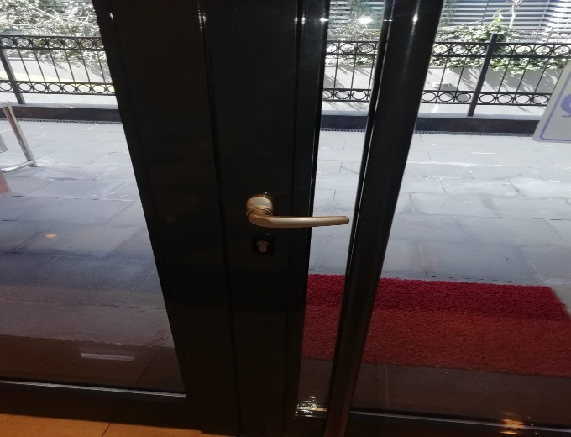
BLOK  ADI | KAT  SAYISI | DAİRE  SAYISI | ASANSÖR  SAYISI |  | SENSÖR  SAYISI |  | YANGIN TÜPÜ  KG/SAYI |  | YANG.DOLABI  SAYISI | ŞAFT  DLP.SAY.
A | 8 | 42 | 2 |  | 48 |  | 1KG/ 14 |  | 7 | 44
B | 7 | 32 | 2 |  | 36 |  | 1KG/ 5 |  | 5 | 34
C | 6 | 29 | 2 |  | 30 |  | 1KG/ 6 |  | 6 | 31
D | 6 | 28 | 2 |  | 36 |  | 1KG/ 6 |  | 6 | 30
SOS.TESİS | X | X | X |  | 1 |  | 1KG/ 2 |  | 2 | X
OTOPARK | X | X | X |  | 47 |  | 1KG/10 |  | 10 | 4
TOPLAM |  |  | 8 |  | 198 |  | 42 |  | 36 | 143
PERSONEL SAYISI | GÖREV YERİ | ÇALIŞMA SAATLERİ | ELEKTRİK/MEKANİK/İNŞAİ/TESİSAT
BÜTÇELENEN |  |  | ÇALIŞAN SAY. |  |  |  | ORTAK MAHALLER |  | 09.00 – 18:00
 |  | 1 | ORTAK MAHALLER  BAKIM PERİYODU
BAKIMI |  | 1
BAKIMI YAPILACAK EKİPMAN ADI |  |  |  | KURUM/KİŞİ |  | BAKIM PERİYODU |  | BAKIM YAPILMA DURUMU
ASANSÖR |  |  |  | SCHDİNLER |  | HER AY |  | YAPILDI
BASINÇ KAPLARI – MOTORLAR |  |  |  | EMSE |  | ALTI AYDA BİR |  | YAPILDI
JENERATÖR |  |  |  | AKSA |  | İKİ AYDA BİR |  | YAPILDI
HAVUZ |  |  |  | HDROKİM |  | İKİ HAFTADA BİR |  | YAPILDI

4.GÜVENLİK FAALİYETLERİ

CİHAZ ADI | CİHAZ DURUMU |  |  | KONTROL |  | CİHAZIN FAALİYET DURUMU |  |  | AÇIKLAMA
 | VAR | YOK | CİHAZIN  KONTROL TARİHİ |  | ÇALIŞIYOR |  | ÇALIŞMIYOR | GEREKÇE
SES KAYIT SİSTEMİ (SANTRAL) |  | X
BARİYER SİSTEMİ | X |  |  |  | X
OTOMATİK ARAÇ GEÇİŞ SİSTEMİ (OGS) | X |  |  |  | X
PLAKA TANIMA SİSTEMİ (PTS) |  | X
ÇEVRE GÜVENLİK KAMERALARI | X |  |  |  | X
YÖNETİM OFİSİ KAMERALARI |  | X
TURNİKELİ YAYA GEÇİŞ SİSTEMİ | X |  |  |  | X
SİTE YAYA GİRİŞ KAPILARI/KARTLI GEÇİŞ SİSTEMİ | X |  |  |  | X
DAHİLİ HAT SİSTEMİ (İNTERKOM) | X |  |  |  | X

- Güvenlik hizmetleri ORKUN ŞİRKETLER GRUBU tarafından 4 kişilik kadro ile 24 saat esasına göre gündüz bir kişi, gece iki kişi olacak şekilde sağlanmaktadır.
- 5188 sayılı Özel Güvenlik Hizmetlerine Dair Kanun doğrultusunda güvenlik hizmeti uygulamaları yapılmaktadır.
- Sitede güvenlik kameraları ile 7/24 olarak izleme yapılmak üzere sistem kurulmuştur.
- Site sakinlerinin evlerine misafir olarak gelen kişilerin kaydı tutulmakta, daire sakinine haber verilmeden hiç kimse gönderilmemektedir.
- Eşya taşımaları bizzat güvenlik görevlileri ve güvenlik şefi tarafından takip edilmekte, asansör ve bina içerisinde meydana gelebilecek hasarlar ile ilgili tüm tedbirler alınmaktadır.
- Bariyer sistemi revize edilerek amacına uygun çalışması sağlanmıştır.
- Ayrıca Güvenlik Personellerine, Orkun Şirketler Grubu tarafından;
- Hizmet esnasında davranış şekilleri,
- Görev yerlerindeki uyulması gereken kurallar,
- Telefon ile konuşma kuralları,
- Güvenliğin tanımı, giriş çıkış kontrolü, vardiya değişimi,
- Kılık, kıyafet, teçhizat,
- Fiziki güvenlik tedbirleri, ilk yardım konularında belirli aralıklarla kurum içi eğitim hizmetleri verilmektedir
5.TEMİZLİK FAALİYETLERİ

PERSONEL SAYISI |  | GÖREV YERİ | ÇALIŞMA SAATLERİ | CAMCI/MAKİNACI/MEYDANCI/TEMZ.PERS.
BÜTÇELENEN | ÇALIŞAN SAY. | ORTAK MAHALLER | 08:00 -17:00
 | 2

ALAN | CİNS | İŞLEM | Her Gün | Her Hafta | Aylık
Dış Alan Sert Zemin | Taş | Süpürme | X
Dış Alan Ekili Alan | Bitki | Çöp Toplama | X
Dış Alan Çöp Kovaları | Metal | Boşaltılması | X
Dış Alan Çöp Kovaları | Metal | Yıkama |  | X
Dış Alan Çöp Konteyner | Metal | Yıkama |  | X
Dış Alan Aydınlatmaları | Lambalar | Nemli Silme |  |  | X
Dış Alan Yürüme Yolları | Taş | Yıkama |  |  | X
Dış Alan Oturma Bankları | Ahşap | Nemli Silme | X
Teknik Hacimler |  | Nemli Silme Zemin |  |  | X
Sosyal Tesis | Seramik, Ahşap Metal | Nemli Silme, Islak Paspaslama, Yıkama | X
Dış Alan Yol Kenarları | Izgaralar | Yıkama |  |  | X
Dış Alan Yol Kenarları | Kameralar | Nemli Silme |  | X
Kat Holleri | Seramik | Islak Paspaslama | X
Yangın Merdivenleri | Brüt Beton | Islak Paspaslama |  | X
Servis Merdivenleri | Seramik | Islak Paspaslama |  | X
Çöp Toplama |  |  | X
Asansörler | Kabin Temizliği | Nemli Silme, Zemin Temiz | X
Ortak Alan Cam Yüzeyler | Cam | Nemli Silme |  | X

Lavinya Marmara Sitesine Orkun Şirketler Grubu tarafından yönetim hizmeti verilmesiyle birlikte temizlik faaliyetine başlanmıştır. 4 blok sosyal tesis, otopark temizliği ile ilgili yapılan işlemler;
- Sitemiz tüm ortak alanlarında Covid-19 salgını ile ilgili olarak 18 Mart 2020 tarihi itibariyle gerekli ekipmanlar satın alınarak ilaçlamaya ve dezenfektana başlanmış, günde iki kez olmak üzere tüm ay boyunca devam ettirilmiştir.
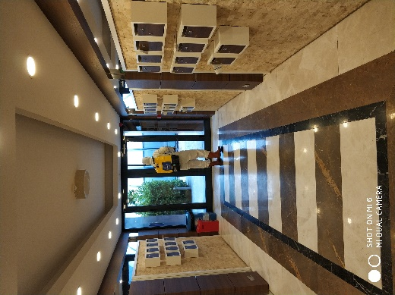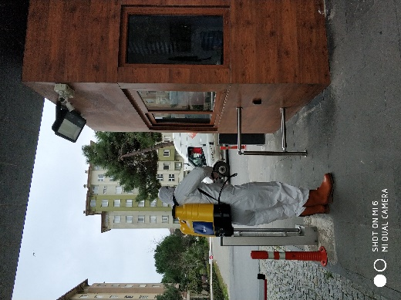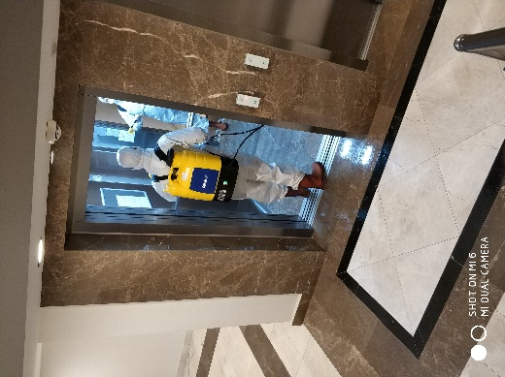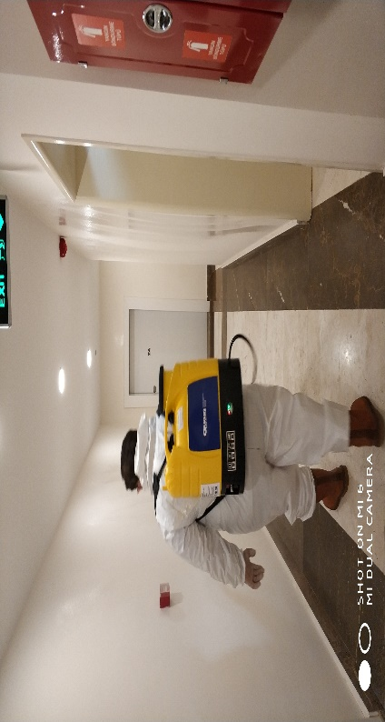

- Yangın merdivenleri ve koridorlar temizlenmektedir.
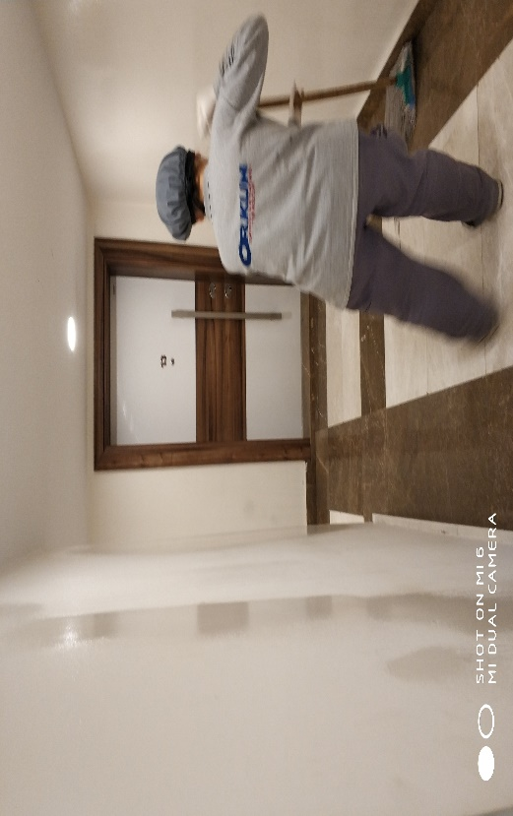
- Peyzaj alanının temizliği yapılmaktadır.
- Otoparkın temizlenmektedir.
- Merdiven korkulukları temizlenmektedir.
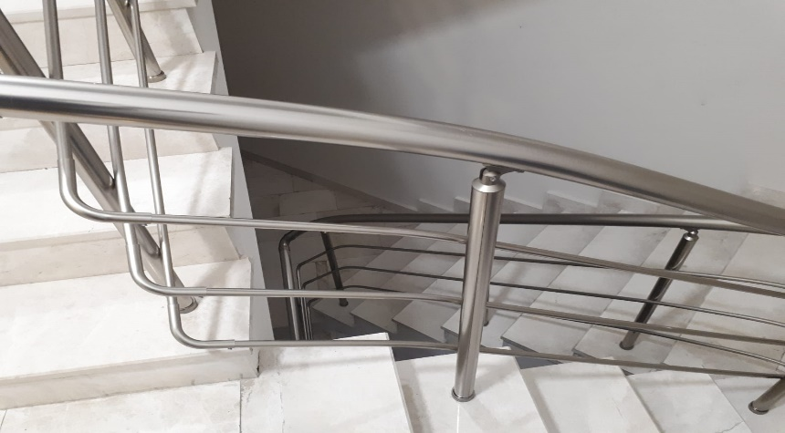

- Yangın kapıların ve şaft kapakları temizlenmektedir.
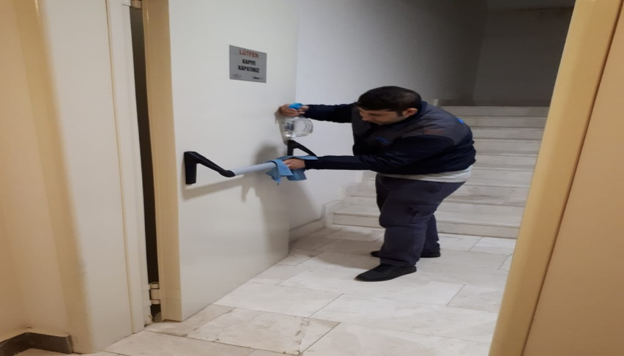
- Çöplerin toplanmaktadır.
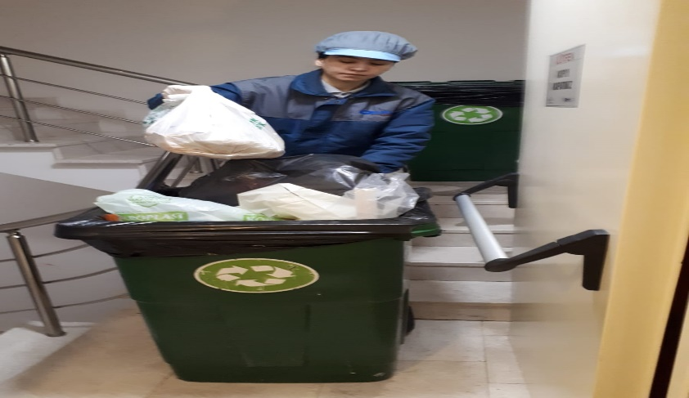
- Blok giriş sahanlıkları temizlenmektedir.

- Blok giriş bölgesi, asansör ve kapılarının temizlenmektedir.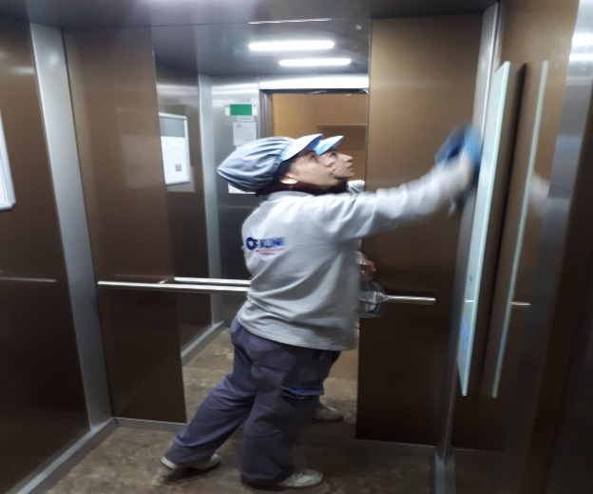 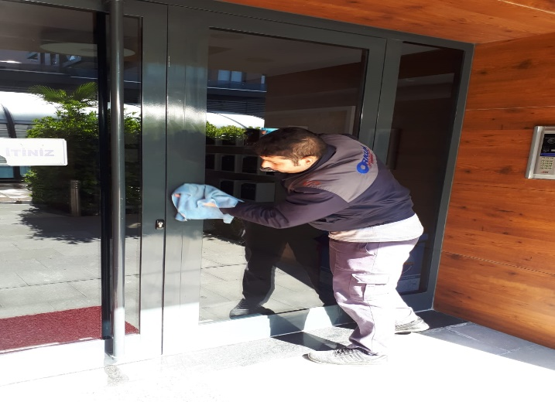
- Yol temizliği,
- Genel dış temizlik,
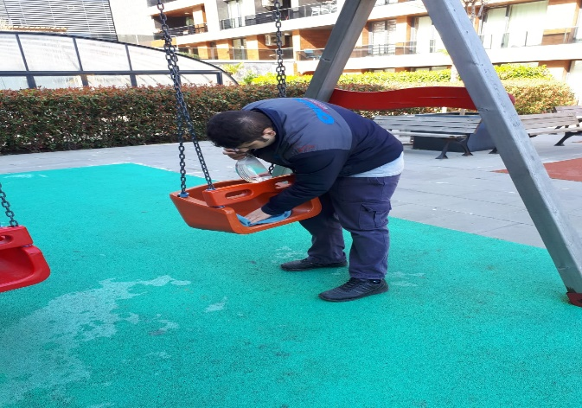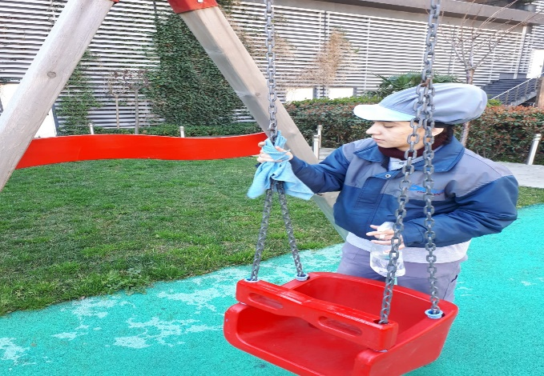
- Sosyal tesisin temizlenmektedir.
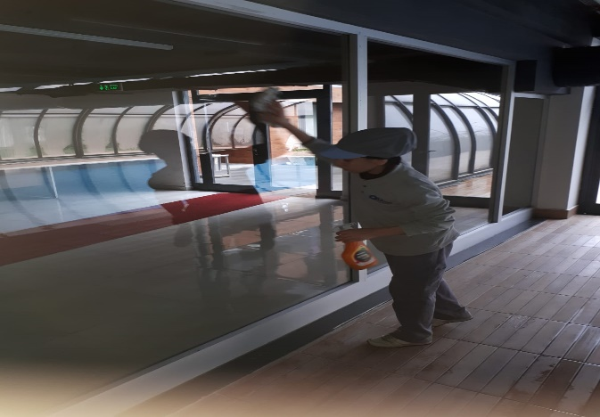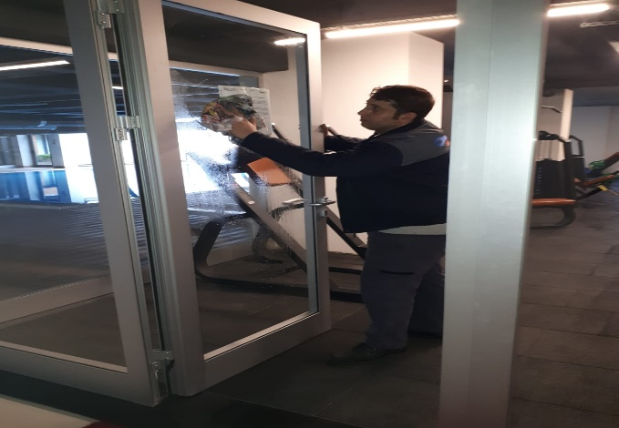
- Site sakinleri tarafından blok aralarına, şaftlara ve yangın merdivenlerine bırakılan malzemelerin sakinlere duyurularak kaldırmaları ve kaldırılması sağlanmaktadır.
- Yangın dolaplarının temizlenme işlemleri yapılmaktadır.
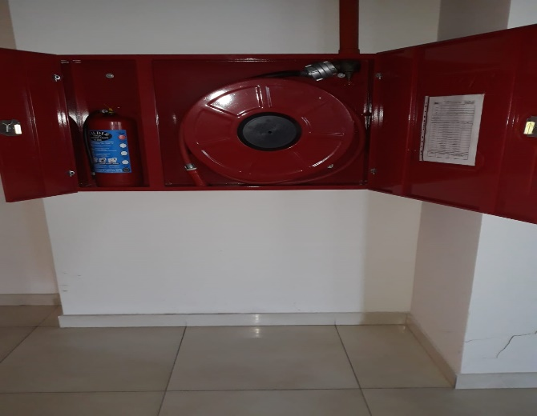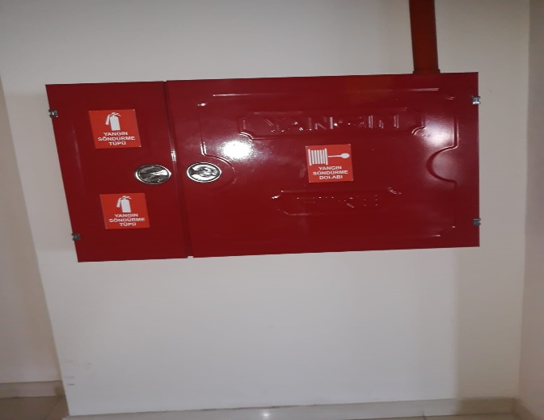
n. Blok sığınak mazgallarının temizlik işlemleri yapılmaktadır
o. Havuz dezenfekte ve temizliği yapılmaktadır.
p. Dükkân önlerinin temizleme işlemi yapılmaktadır.
r. Otopark acil çıkışlarının temizlenmesi sağlanmaktadır.
s. Otopark giriş bariyeri temizlenmektedir.
t. Otopark giriş ızgaraları temizlenmektedir
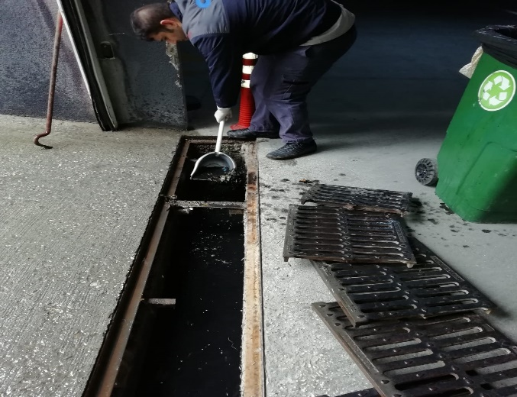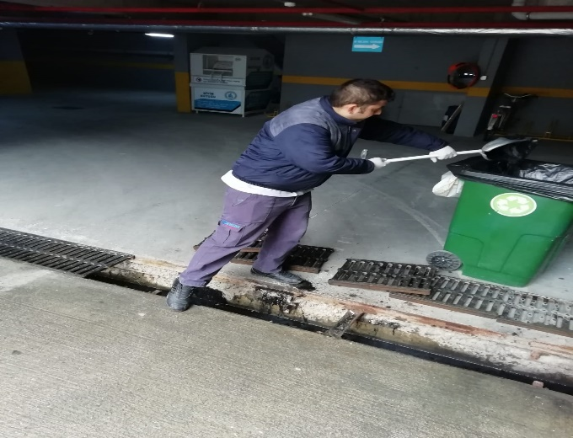
u. Elektrik sayaç odaları temizlenmektedir.
v. Sosyal tesis tüm havalandırma hatları silinmekte ve temizlenmektedir.

6.BAHÇE VE PEYZAJ HİZMETLERİ

HİZMET SATIN ALARAK |  |  |  | PERSONEL ÇALIŞTIRARAK |  |  |  |  |  | PERSONEL SAYISI
X |  |  |  |  |  |  |  |  |  | BÜTÇELENEN |  | ÇALIŞAN
YEŞİL ALAN M² |  | AĞAÇ SAYISI |  |  |  |  |  |  | MEVSİMLİK ÇİÇEK SAYISI
2900 m2 |  | VAR OLAN |  |  | YENİ DİKİLEN |  |  |  | VAR OLAN |  | YENİ DİKİLEN
 |  | 133 |  |  |  |  |  |  | X
TOPLAM
SULAMA TEMİNİ |  |  |  | SULAMA TÜRÜ |  |  |  | OTOMATİK SULAMA TÜRÜ
ŞEBEKE | TANKER | SONDAJ | ELLE |  | OTOMATİK |  | DAMLA  SULAMA |  | OTOM.-YR.OTOM.FISKIYE
X |  |  |  |  | X |  | X |  | X |  | X
AYLIK SU TÜKETİMİ |  |  |  | SULAMA KONTROLÜ
KULLANILAN  SU MİKTARI | BİRİM FİYAT | TUTAR | YAPILIYOR |  | YAPILMIYOR |  | GEREKÇESİ
0 |  |  |  |  | X |  | SEZON DIŞI (KIŞ MEVSİMİ)
HİZMET KONUSU |  |  |  | YAPILDI |  | YAPILMAKTA |  | YAPILMADI |  | GEREKÇE
DİKİLİ AĞAÇLARIN BUDANMASI |  |  |  | X
AĞAÇ DİPLERİNE KAZIK ÇAKILARAK İPLERLE BAĞLANIP SABİTLENMESİ |  |  |  | X
YEŞİL ALANLARIN YABANİ OTLARDAN TEMİZLENMESİ |  |  |  | X
AĞAÇ DİPLERİNİN ÇAPALANMA İŞLEMİNİN YAPILMASI |  |  |  | X
ÇALI GRUPLARININ ÇAPALANMA İŞLEMİ YAPILMASI |  |  |  | X
SULAMA İŞLEMİ YAPILMASI |  |  |  |  |  | X |  |  |  | SEZON DIŞI
İLAÇLAMA İŞLEMİ YAPILMASI |  |  |  | X
ÇİM BİÇME İŞLEMİ YAPILMASI |  |  |  |  |  | X |  |  |  | SEZON DIŞI

- Yönetim kurulumuzun ortak kararı ile mart ayı içerisinde peyzaj bakımı yaptırılmamıştır.

